Провести полное исследование функции и построить график
$$y=−x^{4}+5x^{2}−4$$
1) Область определения функции $x∈(−∞;+∞0$.
- Точки пересечения с осями координат $\begin{aligned}x=0⇒y=−4, \\ y=0⇒−x^{4}+5x^{2}−4=0,x^{2}=t,x^{4}=t^{2} \\ −t^{2}+5t−4=0⇒t=1,t=4 \\ x^{2}=1,x=±1,x^{2}=4,x=±2\end{aligned}$
следовательно, линия пересекает оси в точках (0, 4), (-2;0)(-1;0), (1;0), (2;0).
3) Четность или нечетность: $y(−x)=−(−x)^{4}+5(−x)^{2}−4=−x^{4}+5x^{2}−4$- функция четная.
4) Периодичность: определяем только для тригонометрических функций.
5) Промежутки возрастания и убывания функции: находим первую производную
$$y'=−4x^{3}+\text{10}x^{2}$$
Определим критические точки, для этого решаем уравнение у′ = 0 или $−4x^{3}+\text{10}x=0$.
$$−2x(2x^{2}−5)=0⇒\begin{aligned}[−2x=0, \\ [2x^{2}−5=0;\end{aligned}[\begin{aligned}[x=0, \\ [x=±\sqrt{\frac{5}{2}}\end{aligned}[$$
Используя метод интервалов, определим промежутки монотонности
+
__
+
__
$−\sqrt{\frac{5}{2}}$ 0 $\sqrt{\frac{5}{2}}$ х

Функция возрастает на промежутке $x∈\left(−∞;−\sqrt{\frac{5}{2}}\right)∪\left(0;\sqrt{\frac{5}{2}}\right)$и убывает при $x∈\left(−\sqrt{\frac{5}{2}};0\right)∪\left(\sqrt{\frac{5}{2}};+∞\right)$
6) Так как производная функции меняет знак с “+” на “-” в точке $x=−\sqrt{\frac{5}{2}}$, то функция имеет max в этой точке и $y_{\text{max}}=\frac{9}{4}$. Также максимум функция имеет в точке $x=\sqrt{\frac{5}{2}}$, $y_{\text{max}}=\frac{9}{4}$.Точка $x=0$ является точкой минимума, $y_{\text{min}}=−4$.
7) Интервалы вогнутости, выпуклости. Найдем вторую производную функции и решим уравнение у′′ = 0. $y\text{''}={\left(−4x^{3}+\text{10}x^{2}\right)}^{'}=−\text{12}x^{2}+\text{20}x$. $−\text{12}x^{2}+\text{20}x=0⇒x=0,x=\frac{5}{3}$.
Критические точки $x=0,x=\frac{5}{3}$ разбивают область определения на интервалы: $(−∞;0]$, $\left[0;\frac{5}{3}\right]$, $[\frac{5}{3};+∞)$.
__
+
__
0 $\frac{5}{3}$ х

Таким образом, на интервалах]-∞, 0[∪]5/3, +оо[ график функции выпуклый, на интервале]0, 5/3[- вогнутый.
8) Асимптоты:
а) горизонтальная асимптота определяется с помощью предела $\underset{x→±∞}{\text{lim}}(−x^{4}+5x^{2}−4)=−∞$
Так как предел равен -∞, то горизонтальной асимптоты нет.
б) вертикальную асимптоту можно определить из области определения функции. Так как функция непрерывна, вертикальных асимптот
в) уравнение наклонной асимптоты ищем в виде у = kх + b, где
$k=\underset{x→±∞}{\text{lim}}\frac{y(x)}{x}=\underset{x→±∞}{\text{lim}}\frac{−x^{4}+5x^{2}−4}{x}=∓∞$-наклонных асимптот нет
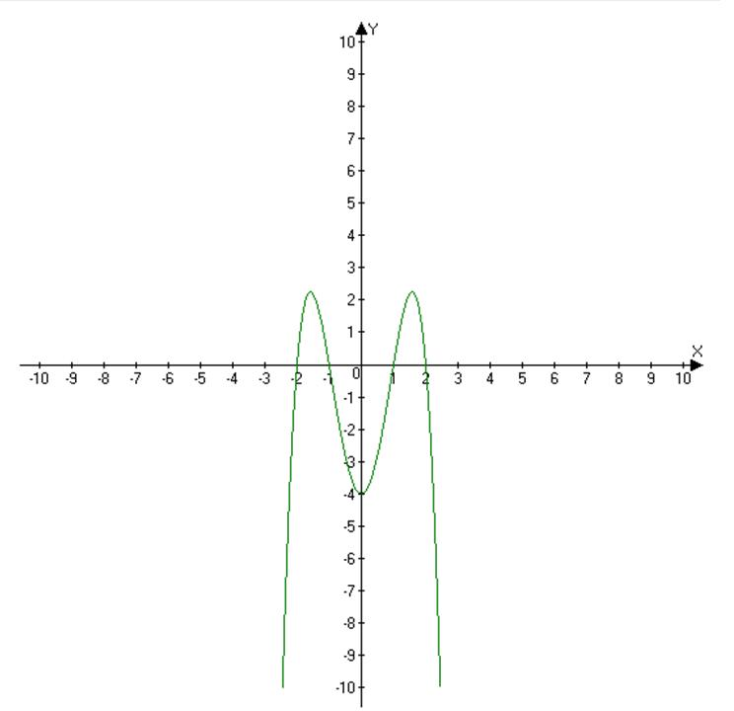
9) Строим чертеж
Период выполнения задания13-19.10.2016
Форма контроля: защита выполненной работы

